物理二B下 補救教學講義 第6-2~6-3章
6－2 簡諧運動
(1)：恢復力總是要拉作簡諧運動之物體回到平衡位置。
(2)：要判斷一個物體是否作簡諧運動﹐必須觀察物體受力是否滿足＝－k 的條件。
(3)：簡諧運動的週期與振幅無關﹐但經過一個振幅的時間必是一個週期的四分之一。
(4)：通常簡諧運動的位移定義都是以平衡位置為起點。
(5)：振幅是表示振動強弱的物理量﹐也是振動物體能量大小的物理量。振幅愈大﹐表示振動愈強烈。例如：地震引起地面振動時﹐振幅愈大﹐地面離平衡位置的最大位移也愈大﹐則地震愈強烈。
(6)：簡諧運動的對稱性：
○ 簡諧運動在空間上的對稱性﹐即經平衡位置兩側的對稱點時﹐加速度的量值相等﹑方向相反；速度的量值相等﹐方向有時相同﹑有時相反。
○ 簡諧運動在時間上的對稱性﹐不論是從平衡位置運動至對稱點﹐還是從對稱點回到平衡位置﹐所經歷的時間相等。
(7)：簡諧運動的特徵：
○ 質點出現在端點時：
速度值最小（v_{x}＝0）﹐加速度值最大（a_{x}＝Rω²＝＝4π²Rf²）。
○ 質點出現在平衡點時：
速度值最大（v_{x}＝Rω＝＝2πRf）﹐加速度值最小（a_{x}＝0）。
(8)：簡諧運動的週期：
○ 彈簧的振盪運動：T＝2π
○ 小角度的單擺運動：T ＝ 2π
例1. 作簡諧運動之物體﹐下列何者正確？
(A)速率遞增時﹐加速度遞減 (B)所受的力遞增時﹐速率也遞增 (C)速度在兩端點為零﹐在平衡點最大 (D)加速度在兩端點為零﹐在平衡點最大 (E)速度和加速度時時均反向。
答：
說明：簡諧運動中各物理量時時變動﹐學生覺得很亂﹐但其實亂中有序﹐希望學生了解看似混亂中的秩序。由 ＝－k＝m 中知：、 和 之量值成正比﹐而速率 v 和 、、 都唱反調﹐即：
F、x 和 a 遞增時（奔離平衡點時）﹐v 遞減；
F、x 和 a 遞減時（奔向平衡點時）﹐v 遞增；
F、x 和 a 最大時（在兩端點）﹐v＝0；
F、x 和 a 為 0 時（在平衡點）﹐v 最大；
方向：一直由平衡點指向外；
和 方向：一直指向平衡點；
方向：有時指離平衡點﹐有時指向平衡點。
例2. 某一作簡諧運動的物體﹐其位置與時間的關係為：x＝10 cos 2πt其中 x 的單位為公尺﹑t 的單位為秒﹐求此簡諧運動：(1)週期為多少？(2)物體在平衡點時的速度量值為多少？(3)t＝ 時（T 為週期）的速度量值﹑加速度量值分別為多少？(4)從 x＝5 至 x＝0﹐至少需時多少？

6－3 角動量
(1)：不同轉動軸有不同的角動量與力矩。
例3. 質量為 m﹑擺長為 l 的錐動擺﹐P 為懸點﹐O 為圓心﹐如右圖所示﹐若擺線與鉛直線夾角為 θ﹐請問錐動擺對 O 點的角動量量值為多少？
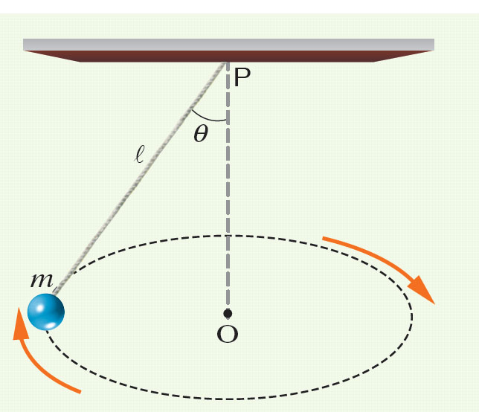
概念 1. 角動量的定義。
2. 利用張力﹑重力的合成﹐提供向心力求出錐動擺的速率。
策略 1. 角動量 L＝rmv⊥。
2. 圓軌跡之半徑 r＝l sin θ。
3. 向心加速度 a＝。

物理二B下 補救教學講義 第6-2~6-3章評量 高二 班 姓名

1. 一質點在 x 軸上作簡諧運動﹐若其位置 x（m）和時間 t（s）的關係為
x（t）＝ 12 cos 8 πt﹐求：
(1) 質點作簡諧運動時的振幅﹑角速度與週期。
(2) t ＝ 2.0 秒時的位置﹑速度與加速度量值。
(3) 運動期間﹐最大速度及最大加速度各為多少？

2.質量為 m﹑擺長為 l 的錐動擺﹐P 為懸點﹐O 為圓心﹐如圖所示﹐若擺線與鉛直線夾角為 θ﹐請問錐動擺對 P 點的角動量量值為多少？

